Módulo Propietario.

Modulo especialmente programado para el control de datos de los propietarios de la unidad residencial/comercial.

Cada uno de sus procesos esta parametrizado para reflejar data de interés a fin de contactarlos o remitirle información de sus interés.

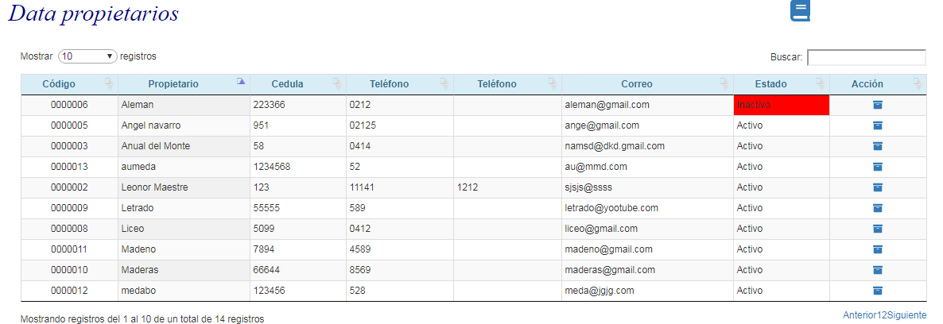

Los miembros de la Junta de condominio tienen acceso a la totalidad de los datos, en caso de que el propietario no sea miembro de la Junta de Condominio podrá interactuar solo con sus datos e igualmente efectuar actualizaciones a los mismos.

Componentes:

1. Código número que identifica la data del propietario en la base de datos, el mismo es indistinto para cada uno y no se repite.
2. Propietario identificación de la persona.
3. Cedula número del documento de identidad.
4. Teléfonos números de teléfonos de contacto.
5. Correo dirección de E-mail.
6. Estado identifica la situación actual del propietario.
   1. Activo con acceso a la base de datos y a sus datos.
   2. Inactivo no tiene acceso a la base de datos.
7. Acción al pulsar  será reenviado a la página de actualización de los datos.

ACTUALIZACION DE DATOS DEL PROPIETARIO

Proceso mediante el cual se permite la modificación de los datos registrados en la base de datos.

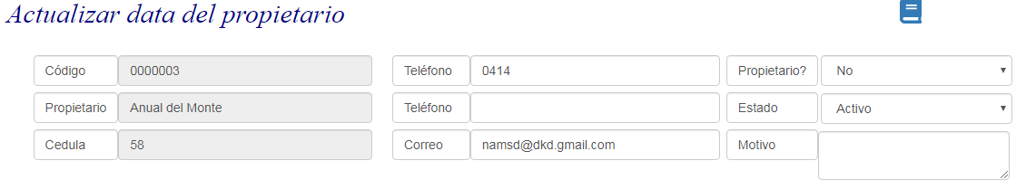

Solo se permite la modificación de los datos del teléfono, correo.

*Los integrantes de la Junta de Condominio, tienen el perfil para asignar las condiciones de propietario y de establecer el estado actual*, en ambos casos se debe especificar los motivos para dicha asignación.

Para efectuar la modificación, ubíquese en el campo requerido y sustituya los datos, al salir del mismo se procederá con la actualización en la base de datos.